Perú: cómo es el Vraem, el "valle de la droga" en el que ocurrió la masacre de 16 personas atribuida a Sendero Luminoso
- José Carlos Cueto
- BBC News Mundo
25 mayo 2021
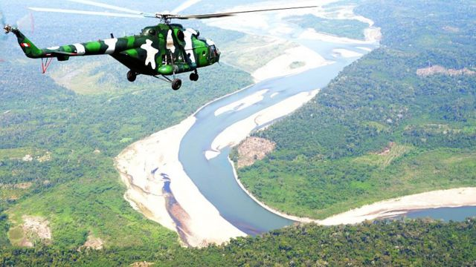
FUENTE DE LA IMAGEN, CRIS BOURONCLE / AFP. El Valle de los Ríos Apurímac, Ene y Mantaro (Vraem), en el centro de Perú, fue el domingo el escenario de la masacre de 16 personas que conmociona al país sudamericano.
El ataque ocurrió en un bar de la localidad de San Miguel del Ene.
Durante décadas, esta región se ha caracterizado por la violencia, la débil presencia del Estado, el aislamiento y la pobreza.
Se estima que allí se cultiva más de la mitad de la coca que se produce en Perú.
Y también operan focos a los que algunos medios se refieren como remanentes de Sendero Luminoso, aliados supuestamente con mafias nacionales e internacionales de narcotraficantes y que se autodenominan Militarizado Partido Comunista del Perú (MPCP).
Las autoridades atribuyeron la masacre a estas facciones de Sendero Luminoso, un grupo maoísta que desató una lucha armada contra el Estado peruano entre 1980 y 1992.
En cualquier caso, estas facciones que siguen operando en el VRAEM se distanciaron en su momento de Abimael Guzmán, el fundador de Sendero Luminoso, que renunció a la "lucha armada" después de ser capturado en 1992.
Qué es el Vraem
Es un valle que se extiende por las regiones de Cusco, Apurímac, Ayacucho, Huancavelica y Junín.
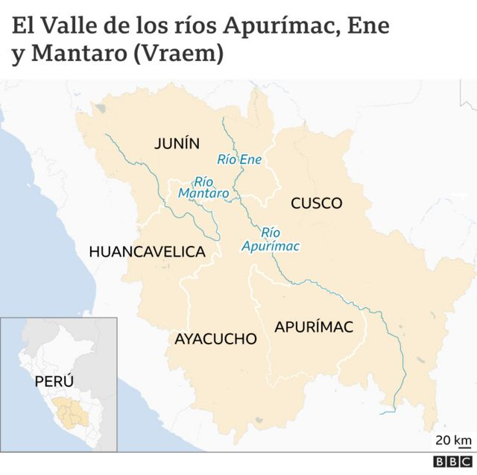
Es una de las zonas más deprimidas del país, con altos índices de pobreza extrema, precarios servicios de comunicación y graves déficits de salud y educación.
Su economía está poco diversificada y es fundamentalmente agrícola, destacando cultivos como el cacao, el café y la hoja de coca, materia prima de la producción de cocaína.
En una entrevista con la emisora Radio Programas del Perú, el analista en seguridad estratégica Pedro Yaranga comentó que "gran parte del Vraem no tiene población y es un territorio bastante grande y hostil, por lo que solo se desplazan personas que conocen perfectamente ciertas rutas".
Por su parte, el periodista local Edgar Matienzo, de Radio La Ruta en Satipo, señala que "el Vraem es una zona convulsionada, olvidada y desatendida por el gobierno, entre otras cosas por su difícil acceso geográfico".
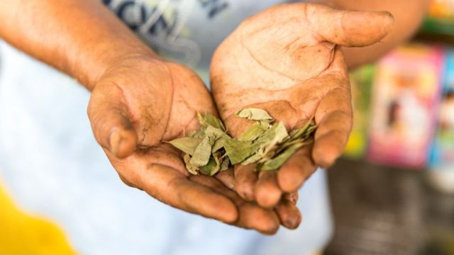
CHRISTIAN ENDER / GETTY. El Vraem es una de las zonas más prolíficas del cultivo de la hoja de coca en Perú.
Dichas características crearon el cóctel perfecto para la proliferación del narcotráfico, la violencia y el repliegue de facciones de Sendero Luminoso.
El "valle de la droga"
Sendero Luminoso fue uno de los grupos más violentos de Sudamérica.
Bajo una ideología de inspiración maoísta, buscaba tomar el poder por la vía armada y desató una guerra interna en Perú que entre 1980 y el 2000 que pudo haber dejado alrededor de 69.000 muertos y desaparecidos, según estimaciones de la Comisión de la Verdad y la Reconciliación (CVR).
La mayoría de sus líderes están presos, pero en el Vraem quedan facciones que aseguran ser herederas de la organización.
"Los senderistas se dividieron. Una vertiente que respaldó el llamado "acuerdo de paz" por el que su capturado líder Abimael Guzmán hizo un llamado a poner fin a la "guerra Popular", otra pretendió seguir con la lucha armada y otra se plegó al narcotráfico", le cuenta a BBC Mundo el periodista peruano Martín Riepl.Riepl explica que este último grupo se asentó en esta zona, fértil para los cultivos cocaleros y de difícil acceso. Se lo conoce como el "valle de la droga".
"En el Vraem, los remanentes de Sendero encontraron la forma de generar recursos del narcotráfico, conseguir poder local y cobrar cupos", añade.
Dificultades del gobierno
En los últimos años, el estado ha aprobado extensos planes de desarrollo para el Vraem para combatir los problemas que azotan la región.
Sin embargo, según le cuenta a BBC Mundo el periodista Edgar Matienzo, estos esfuerzos no se han materializado y los proyectos no han funcionado para sacar a la gente de la pobreza y luchar contra el narcotráfico.
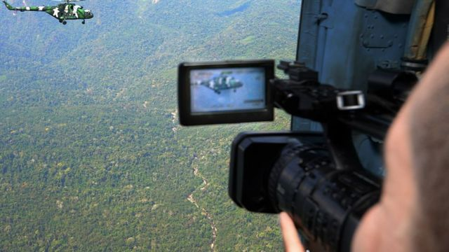
FUENTE DE LA IMAGEN, CRIS BOURONCLE / AFP
Periodistas locales y expertos señalan el aislamiento geográfico de la zona como una de las razones de la poca presencia y el "olvido" del estado peruano.
"En varias zonas las comunidades locales quedan marginadas por los narcotraficantes, que les expulsan para desarrollar sus actividades. Sin embargo, las mismas comunidades no tienen cómo subsistir y no les queda más opción que cultivar también la coca", explica el periodista.
"El gobierno ha intentado incentivar cultivos alternativos, pero esto es inútil con las vías de comunicación tan malas del Vraem. Es muy costoso. Es mucho más fácil y rentable vender la hoja de coca en la misma zona", añade Matienzo.
Otro de los motivos que dificulta la acción del Estado, según señala Martín Riepl, es que las facciones armadas y grupos narcotraficantes amedrentan a la población local y merman cualquier intento de colaborar con las autoridades.
"En cada campaña política se vuelve a hablar de la necesidad de desarrollar el Vraem, pero al final nunca se cumple", lamenta Matienzo.
Violencia preelectoral
En los últimos años, emboscadas, enfrentamientos y masacres han ocurrido en el Vraem en días previos a elecciones presidenciales.
El pasado 23 de marzo, tres semanas antes de la primera vuelta de los comicios del 11 de abril, cuatro miembros de la misma familia murieron tras un ataque el pueblo de Huarcatán, en la región de Ayacucho.
En 2016, un día antes de las elecciones generales del 10 de abril, otro ataque a una patrulla militar dejó diez muertos, entre ellos ocho militares y dos civiles, en el poblado de Hatunccasa, en Santo Domingo de Acobamba.
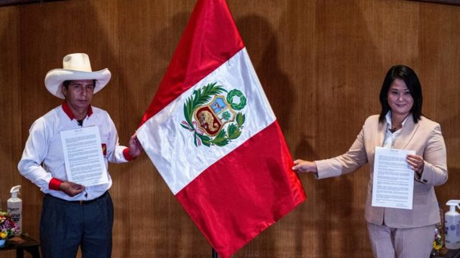
FUENTE DE LA IMAGEN, ERNESTO BENAVIDES / AFP
En la zona de la masacre se encontraron varios panfletos contra la candidata de Fuerza Popular, Keiko Fujimori.
Estos ataques fueron atribuidos por las autoridades a los remanentes de Sendero Luminoso del Vraem.
Ahora, a dos semanas de los comicios del 6 de junio, la historia se repite con la masacre de San Miguel del Ene.
Según panfletos encontrados en la escena del crimen, el objetivo de los atacantes era "limpiar al Vraem y al Perú de antros de mal vivir, de parásitos y corruptos" y convocar a un boicot en contra de las elecciones presidenciales del próximo 6 de junio.
"¡Quien vota a favor de Keiko Fujimori es traidor, es asesino del Vraem, es asesino del Perú!", señalaba uno de los panfletos encontrados.
"Nunca más Fujimorato. Nunca más Fujimori. Nunca más Keiko Fujimori".
Keiko Fujimori es la candidata de Fuerza Popular y se enfrenta a Pedro Castillo, del izquierdista Perú Libre.
Alberto Fujimori, padre de Keiko y ahora en prisión por violaciones de los derechos humanos, gobernó Perú entre 1990 y 2000. Durante su gobierno, Sendero Luminoso recibió varios golpes fuertes, incluyendo el encarcelamiento de su fundador, Abimael Guzmán.

